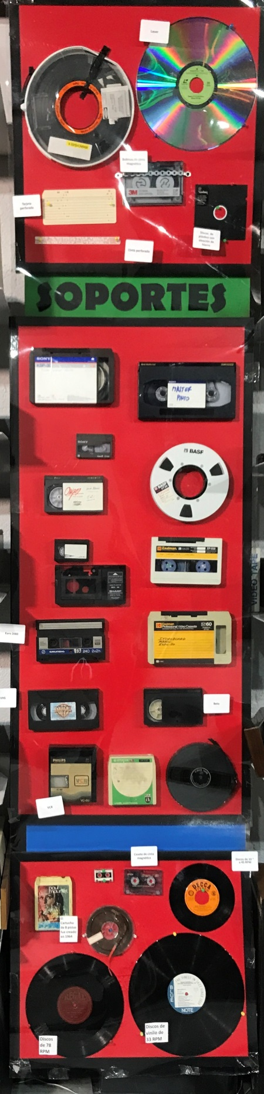SOPORTES, donde están grabados, por épocas, los sucesos de casi toda la humanidad, están conversaciones, canciones, documentos etc. Luego ya se grababan las imágenes, como la realidad misma, prácticamente hay muestras de todo, pero aseguramos que no duraran tanto como los dibujos y jeroglíficos que se conservan del antiguo Egipto.

EN LA PARTE INFERIOR, SONIDO

Discos de 78 RPM construidos en pasta y goma laca, se rompían fácilmente. Creados desde 1889, solo contenían una canción por cara. Fue la revolución ya que se empezaron a fabricar y distribuir masivamente y eran económicos. Desbancaron al FONOGRAFO ya que este grababa y reproducía, para solo una unidad y no tubo éxito. Con este tipo de discos el gran público tuvo acceso a la música mediante el GRAMOFONO Las investigaciones siguieron y fabricaron

Discos de vinilo de 33 RPM, aparecieron en 1930 por la RCA Víctor y tenían capacidad para 5 canciones por cara se los conocía como LP Long Play, (larga duracion)

En los años 1950 se empiezan a comercializar discos de “10“ a 45 RPM ya tenían más calidad y fue el momento en que se empezaron a lanzar canción Nº 1. Contenían la canción estrella y dos o tres canciones de relleno, pero el sentido era el cantante de moda y la canción de moda en el momento. Es un disco pequeño o también llamado (singels)

Las cintas magnéticas.

La multinacional química alemana BASF exhibió las primeras cintas magnéticas de plástico en la Exposición Radiotécnica de Berlín de 1935. En aquellos años y antes, se hacían pruebas con alambre de hierro magnetizado y también con cintas de papel impregnado con polvo de hierro.

En 1963 la casa Philips lanzó al mercado los primeros reproductores - grabadores para cintas de casetes.

El Mini-Casete, es un formato de cinta magnética en casete mas pequeño introducido por Philips en 1967. Se utilizaba principalmente en máquinas de dictado y también se utilizó como almacenamiento de datos en el ordenador doméstico Philips P2000.

El Cartucho de 8 pistas fue creado en 1964 por un consorcio encabezado por Bill Lear de la Corporación Lear Jet, en unión con las empresas Ampex, Ford, Motorola y RCA Records. En Norteamerica y se hizo pensando en el automóvil, es de cinca superpuesta sin fin y el reproductor tiene la posibilidad de seleccionar entre 4 canales dobles es decir stereo, por eso el nombre de 8 pistas. Reproducía hasta 40 minutos de canciones.

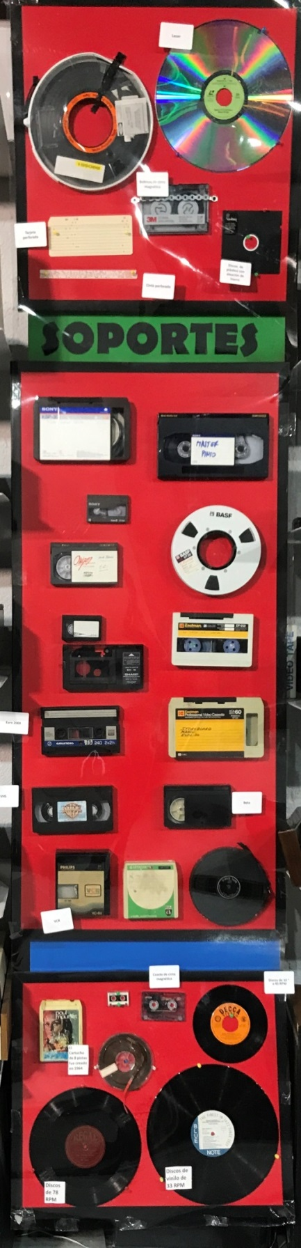**EN EL CENTRO**

La más conocida el VHS (video casero) es el más divulgado en España.

El primer cartucho encerrado para las cintas de vídeo y grabadoras para uso doméstico salió al mercado en la década de 1960 a través de Sony y Phillips. No fue sino hasta finales de 1970 y principios de 1980 que las cintas de vídeo en cartuchos y máquinas de reproducción se hicieron asequibles y fáciles de manejar para el uso casero.

Podemos ver las cintas Beta exclusivas de Sony, los formatos europeos de Philips, Grundig y Telefunken, los VCR y el Euro 2000, que no tuvieron éxito.

Contemplamos una serie de soportes de uso industrial y profesional en el mundo de los estudios de video.

**EL STAND SUPERIOR** soportes para grabación de datos y su uso en ordenadores o máquina herramienta programable.

De los primeros métodos fue la cinta perforada de papel usada en 1846, Alexander Bain empleó cinta perforada para enviar telegramas, otros usos fueron en música como La Pianola.

La cinta de papel fue la base del cifrado Vernam, inventado en 1917. Durante el último tercio del siglo XX, la Agencia de Seguridad Nacional (National Security Agency, NSA) de los EE. UU. Usó cintas de papel perforado para distribuir claves criptográficas. También se usaron en comunicación telegráfica, los telex.

Tarjeta perforada.

El telar Jacquard, fue manejado por una sucesión de tarjetas de cartón perforadas para automatizar la máquina de tejer, a principios del siglo XIX.

Simplemente la tarjeta es una lámina hecha de cartulina que contiene información en forma de perforaciones según un código binario. Y fueron de los primeros medios utilizados para ingresar información e instrucciones a un ordenador, en los años 1960 y 1970. Por las marcas IBM y UNIVAC. También vemos distintos medios como casete de cinta magnética en estuche o en bobinas usados en ordenadores que ocupaban una habitación.

Discos de plástico con aleación de hierro, dentro de una protección, los hay de 8”, de 5” y de 3,5” Por último, el Laser ya próximo al siglo XXI